ADIDAS PRESENTA LA NUEVA CAMISETA
DE NEWELL’S OLD BOYS

La camiseta será estrenada el domingo 11 de septiembre, ante Tigre

Buenos Aires, 8 de septiembre – adidas reveló el diseño de la nueva camiseta del Club Atlético Newell’s Old Boys de Rosario, que el equipo utilizará durante la temporada 2016/17. El kit titular se estrenará el domingo 11 de septiembre en la fecha 2 del Torneo de Primera División, en el partido ante Tigre.

La camiseta cuenta con un diseño moderno basado en la pureza de los colores tradicionales del club. Solo el rojo y negro conviven en este kit, con el pecho divido en ambos colores, y la espalda en rojo.

Como detalles de diseño se observa un cambio en el cuello, que ahora tiene escote en V y las tiras negras en ambos hombros. El kit se completa con shorts negros con tiras rojas y medias rojas con vivos negros.
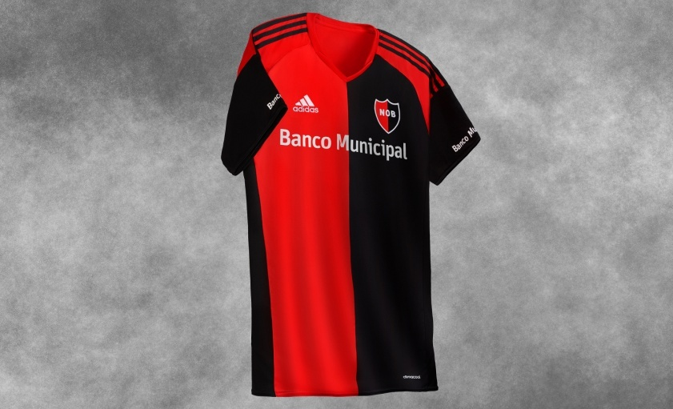

Esta nueva camiseta está confeccionada con materiales especialmente diseñados para proporcionar la mayor comodidad posible al jugador dentro del campo de juego ayudando a controlar la temperatura corporal y la humedad. Gracias a las tecnologías CLIMALITE™ que está inserta en los poros de la tela para absorber el sudor y mantener al jugador seco durante todo momento y a CLIMACOOL™ para brindar ventilación extra ubicándose en las zonas donde se genera mayor calor con una frescura y paso de aire permanente. Además cuenta con un corte especial de costuras llamada FORMOTION™ que entrega mayor libertad de movimiento con lo que no importa en la dirección que se corre siempre se sentirán más libres y cómodos que con una camiseta tradicional.

La camiseta de Newell’s Old Boys se comercializará a partir del jueves 8 de septiembre solo en la ciudad de Rosario, en la tienda exclusiva de adidas y la cadena Sport 78. A partir del viernes 23 de septiembre, estará disponible en el resto del país.
- FIN–
Para mayor información de medios, visitá http://news.adidas.com/LA

Notas a los editores:
Sobre adidas Football
adidas es el líder global en futbol. Es el principal auspiciador de los torneos más importantes de fútbol en el mundo tales como la Copa Mundial de la FIFA™, la Copa de Confederaciones FIFA, la UEFA Champions League, la UEFA Europa League y la UEFA EuropeanChampionships. adidas, a su vez, patrocina a algunos de los clubes más reconocidos del mundo, incluyendo al Manchester United, Real Madrid, FC Bayern Múnich, Juventus, Chelsea y AC Milan. Algunos de los mejores jugadores del mundo también en las listas de adidas son Leo Messi, Gareth Bale, Thomas Müller, Luis Suárez, James Rodríguez, Diego Costa y MesutÖzil.

Contacto de prensa:

Gonzalo Segura
gonzalo.segura@adidas.com

Pablo Ojoli
pojoli@marketingregistrado.com

